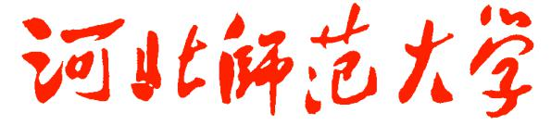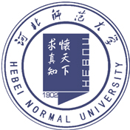

2016年河北省乡村中小学教师培训
简 报
第5期
继续教育学院 主办 2016年9月13日

邯郸市教育局副局长曹建召为参训学员做专题讲座 2
北师大第二附属中学特级教师陈立今为省培语文参训学员授课 3
省培高中化学骨干教师培训班学员到衡水中学观摩学习 4
石家庄市教科所教研员孟丽慧为化学骨干教师做讲座 5
易卫华副教授为省培高中语文骨干教师培训班学员做讲座 6
何志民老师为高中化学“省培”骨干教师做讲座 8
省培高中语文骨干教师培训班开展同课异构 9

邯郸市教育局副局长曹建召为参训学员做专题讲座

9月3日，邯郸市教育局副局长曹建召为参训学员做了题为“对语文课程与教学的几个问题的思考”的专题讲座。
曹教授从变异的教育理念、语文教学的未确定性、断裂与重构、教自己的教材四个角度，就教学乱象、语文教材观、语文知识观、语文教师的课程观等内容做了深入的阐释。曹教授认为当前高中语文教学存在着“随便教点什么”、“考什么教什么”、“围着教材打转转”、“就是深入不进去”的乱象。他主张充分调动学生的主动性与积极性，让学生参与运动、参与实验、参与阅读思考。
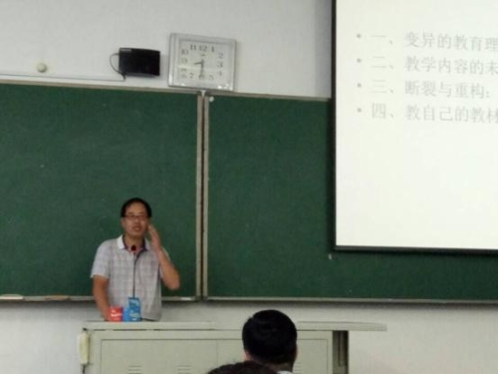曹教授旁征博引，结合吕叔湘、张志公、余应源、古德莱德等专家的理论，对比美国、香港、台湾、大陆的教育现状，强调了当前教育改革的必要性与紧迫性。此外，他就教材编排的选文标准、对选文的审核标准等内容做了深入的剖析，并结合常州奔牛中学与邯郸一中在校本教研中的对比，指出了校本课程在实践层面的误区。
曹教授渊博的知识、开阔的眼界以及庄重而又不失幽默的风度令在场的学员折服，参训学员纷纷表示收益颇丰。

北师大第二附属中学特级教师陈立今

为省培语文参训学员授课

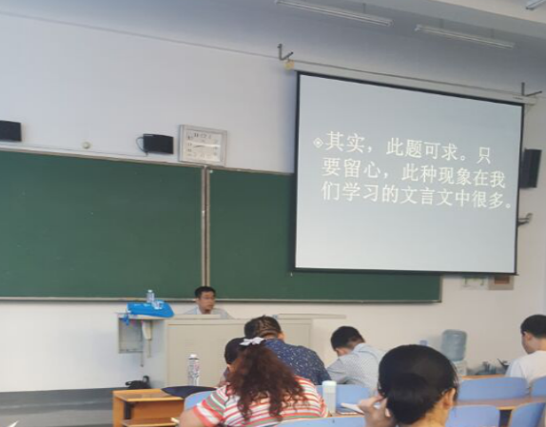9月5日，北京师范大学第二附属中学特级教师陈立今老师为省培语文老师做了《文言文教学——文言诗文批判性理解》的讲座。陈老师从2015年高考北京卷入手，以《侍坐》不同的词句点断为例，对于古诗文不同的理解阐释了自己的看法。他认为，语文的核心素养包括四个方面：语言建构与运用、思维发展与提升、审美鉴赏与创造、文化传承与理解。这就要求我们的学生能运用批判性的思维审视语言作品，探究和发现语言文学现象，形成自己的语言。陈老师通过大量教学中的实例告诉老师们，要鼓励学生有自己的理解，提出自己不同的看法，运用质疑的眼光，善于发现与众不同的地方，培养学生发散、创造的思维，不要把阅读变为“为了阅读而阅读”的单纯的拿分途径。
下午，全体省培语文老师到石家庄一中进行语文课观摩。石家庄一中梁凯老师做了“名著导读”观摩课。梁老师的这节课，由《西游记》导入，步步引领学生如何去阅读经典，告诉学生如何积极展开思考，而且指出了阅读对于学生学习的重要性。
英雄所见略同，两位老师不约而同走地做着同一件事情，那就是让学生去阅读，并且教会学生怎样去阅读。今天的培训观摩，给老师们的启示就是在教学中药给学生一生受用本领，就是让学生爱上读书、学会读书，这是学生增长才智的根本和源泉。

省培高中化学骨干教师培训班学员到衡水中学观摩学习

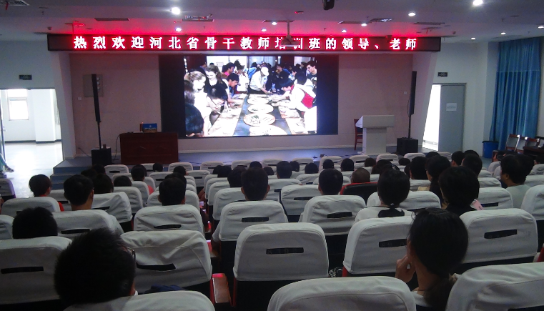9月6日，在化学与材料科学学院院长于海涛教授、学科负责人刘敬华教授及班主任刘淑芬老师的带领下，省培高中化学骨干教师培训班学员到衡水中学南校区进行了观摩学习。
上午，老师们受到了衡水中学工会主席梁辉老师的热情接待。在图书馆报告厅观看了衡中宣传片，梁辉老师对衡水中学的文化建设、办学理念和教学管理等几个方面进行了简单介绍。
随后，由张春老师为培训学员做了《盐类的水解》示范课，张春老师从本市的某化工厂的办厂理念出发，围绕着“高纯度、安全化、无污染”展开讲座，既引起了学生学习的兴趣，又在该情境完成了教学任务。课后，由刘敬华教授对本节课做了简单的点评，点评细致入微，句句点到关键。
最后，张括志老师为学员们介绍了衡水中学独特的教研方式。从集体备课、磨课到新老帮扶的集体研讨以及教案、教学反思与总结，每个环节都展现了衡水中学教师严谨的治学和团队合作精神，使在座的老师们无不由衷地赞叹！
在回程的路上，学员们回味着一天的通过衡中之行，使他们感受到了名校风采、学习到了先进的教研方式，收获颇丰。

石家庄市教科所教研员孟丽慧为化学骨干教师做讲座

9月9日，石家庄市教科所教研员孟丽慧老师，为河北省高中化学骨干教师培训班，做了一次有关“不同的视角看常态课教学”的讲座。
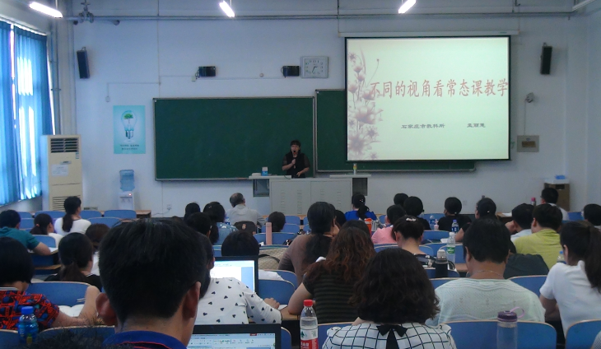常态课教学是高中化学教学主要模式。所有知识的传授，离不开常态课教学。从如何提高课堂的效率，来优化我们的课堂，是每一位高中化学教师面临的一道难题。孟丽慧老师用最通俗的语言，大家最熟悉的例题和课堂实例，从多个角度把化学常态化教学中难以解决的问题，进行了详细的分析解读。使在场的所有老师受益匪浅。
讲座结束后，在场所有老师们均送上热烈的掌声。因为讲座解决了他们长期以来在教学中遇到的困惑，使他们更加自信站在三尺讲台，为教育事业的发展。

易卫华副教授为省培高中语文骨干教师培训班学员做讲座

9月10日，在第32个教师节到来之际，河北师范大学文学院易卫华副教授为2016年河北省高中语文省级骨干教师培训班作了题为《八面受敌，多元一体》讲座。易副教授的讲座深入浅出、扎实严谨，就“大文学观”视野中的古典文学作品解读与教学作了深入、形象的阐释。并就此给我们提供详尽的参考书目和教育教学及学习资源。
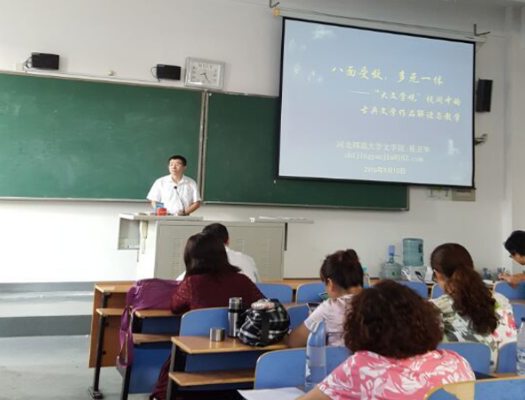易副教授主要从版本学在作品解读中的作用、字词句与作品解读、“历史语境”的还原与作品解读、教学及需要注意的问题四个大方面作了具体的分析。他指出不同版本在中学语文教材中的地位和作用是不一样的，它可以增加教学的多元化，拓展学生的视野；古诗文教学当中字词句的理解和准确把握，要考虑语言环境、情感的表达，还要名物词汇；同时还要把文本还原到历史语境中去，这样才能深入体会作品的内涵。
此次讲座是古典文学研究性成果的课堂再现，开启了文本解读教学之旅，提升了思想境界，增强了教师授课的自信心，打破了传统教学模式下的照本宣科，是一场教育教学领域的课堂革命。

何志民老师为高中化学“省培”骨干教师做讲座

9月11日，河北师范大学化学学院副教授、硕士生导师何志民为省培骨干教师高中化学班学员进行了题为《中学化学实验探究》的讲座。
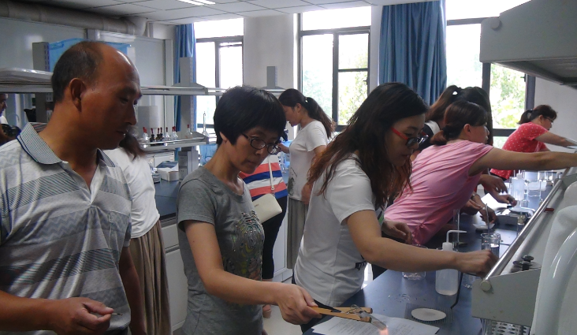何老师从中学化学实验改革与发展趋势、中学化学实验的功能及中学化学实验的形成和渊源三个方面进行了理论概述，并演示了几个趣味实验，如碘钟的“无色——琥珀色——蓝色”之间周期变化，铁丝在空气中的燃烧现象等。他还向大家展示了他20多年前密封在集气瓶中的氯气和一年前密封的金属钠和金属钾。使老师们对实验教育学的改进产生了很大的兴趣。
下午, 学员们走进了化学实验室，在何志民老师的指导下，进行实际操作。从取药品到做实验再到记录数据，老师们忙得不亦乐乎，仿佛回到了大学时代。
一天的培训实验课结束后，学员们表示不仅在理论上得到了提高，也切亲身体会到了实验的重要性，并表示返回工作岗位后，一定认真做好管理和教学让学生通过实验，提高化学课的学习效率。

省培高中语文骨干教师培训班开展同课异构

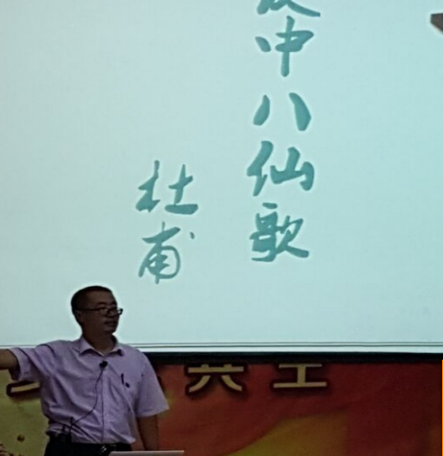目前高中阶段的古诗文教学举步维艰,很难有高效的课堂收获。为了准确掌握高中古诗文教学的实际状况,发现存在的问题,摸索出新课程理念下的古诗文教学的规律,9月12日，2016河北省高中语文骨干教师培训班的学员与河北师大附中的教师进行了一次同课异构活动。
本次活动由培训班学员王佩韫老师和师大附中的李世袭老师就杜甫的《饮中八仙歌》分别授课。
在授课过程中，两位老师根据自己的教学特点、知识背景、情感体验建构出不同的教学方案，呈现出迥异的课堂教学风格，赋予静态教材以生命的活力。让在座的专家评委和参训教师们感受到了独特的活力课堂与人文关怀。
课后，为班主任王永祥老师针对授课过程提出自己的理解与建议。如我们在常态课上如何进行创新的问题，老师在备课中如何丰富自己，文本要结合学生的特点进行加工，课堂上的拓展环节究竟应该做到怎样的程度，最后，王老师说，常规课堂中如何突破束缚，要靠老师们的才气，要靠自我的思想，要有老师的理解和处理，教育的基本原则是从简单到复杂。王老师的精彩点评让在座的每一位老师受益匪浅。
此次“同课异构”活动，给参训的教师们营建了一个共同研讨、相互学习的广阔平台。在这个平台上，强化了教师之间的互动与交流，达到了优势互补、相互切磋与共同提高的目的。也激发了更多老师对自身教学的思考，希望通过这样的教学活动，能提高教研实效，打造有效课堂，促进教师的专业成长。

______________________________________________________________________________

主 办：河北师范大学继续教育与教师培训学院
编 审：林志淼 王 岩
编 辑：王艳霞 张 静 李鑫杨
编辑日期：2016年9月13日

